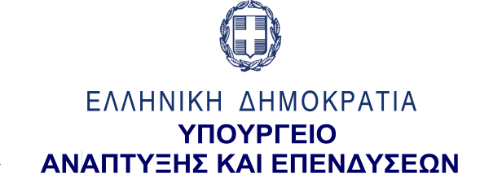
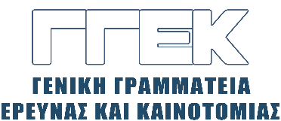

ΔΕΛΤΙΟ ΤΥΠΟΥ 10.09.2022
Συμμετοχή του Γενικού Γραμματέα Έρευνας και Καινοτομίας, κ. Αθανάσιου Κυριαζή σε εκδήλωση στο πλαίσιο της 86ης ΔΕΘ για τις κλιματικά ουδέτερες πόλεις, 10 Σεπτεμβρίου 2022
______________________________________________________________

Το Σάββατο 10 Σεπτεμβρίου 2022, ο Γενικός Γραμματέας Έρευνας και Καινοτομίας, κ. Αθανάσιος Κυριαζής συμμετείχε σε εκδήλωση, στο πλαίσιο της 86ης ΔΕΘ, για τις έξι Ελληνικές πόλεις που προκρίθηκαν από την Ευρωπαϊκή Επιτροπή για συμμετοχή στο Πρόγραμμα για τις 100 κλιματικά ουδέτερες πόλεις της Ευρώπης έως το 2030, την οποία διοργάνωσε η Γενική Γραμματεία Χωρικού Σχεδιασμού και Αστικού Περιβάλλοντος του ΥΠΕΝ.

Ο κ. Κυριαζής, μεταξύ άλλων, αναφέρθηκε στην όλη οργάνωση και στοχοθεσία της ΓΓΕΚ με ιδιαίτερη έμφαση στη διασύνδεση της βασικής έρευνας με τις ανάγκες τις κοινωνίας και της οικονομίας έτσι ώστε τα αποτελέσματα της εν λόγω έρευνας να βρίσκουν εφαρμογές στην καθημερινή ζωή.

Ακολούθως, έκανε λόγο για τον ρόλο και τη σπουδαιότητα των Αποστολών της Ευρωπαϊκής Επιτροπής (EU Missions) οι οποίες υποστηρίζουν τον μετασχηματισμό της Ευρώπης σε μια πράσινη, υγιέστερη και χωρίς αποκλεισμούς Ήπειρο, μεταξύ των οποίων και η Αποστολή για τις «100 κλιματικά ουδέτερες πόλεις έως το 2030 - από και για τους πολίτες».

Ο κ. Κυριαζής χαιρέτισε με ιδιαίτερη χαρά την ανακοίνωση της Ευρωπαϊκής Επιτροπής για τη συμπερίληψη έξι Ελληνικών πόλεων, μεταξύ των οποίων η Αθήνα, η Θεσσαλονίκη, η Καλαμάτα, τα Ιωάννινα, τα Τρίκαλα και η Κοζάνη ανάμεσα σε 377 πόλεις, εξέλιξη η οποία θα μπορούσε να χαρακτηριστεί «μείζων εθνική πρωτιά».

Επίσης, επεσήμανε ότι η ΓΓΕΚ έχει ενσωματώσει στις προτεραιότητές της, βάσει της Εθνικής Στρατηγικής Έξυπνης Εξειδίκευσης, τους τομείς του περιβάλλοντος της κυκλικής οικονομίας, των μεταφορών, της αειφόρου ενέργειας κ.λπ.

Τέλος, ο κ. Κυριαζής αναφέρθηκε στη συνεργασία της ΓΓΕΚ με το Υπουργείο Περιβάλλοντος και Κλιματικής Αλλαγής σε θέματα που αφορούν την κλιματική ουδετερότητα, στην προκήρυξη της πολύ σημαντικής δράσης «Ερευνώ - Δημιουργώ - Καινοτομώ», ύψους 300 εκ. Ευρώ και στη νέα Προγραμματική Περίοδο 2021-2027, η οποία θα προσφέρει ακόμη μεγαλύτερες ευκαιρίες για την ενίσχυση της έρευνας και της τεχνολογίας, δίνοντας έμφαση στη δημιουργία μιας πράσινης, ευφυέστερης Ευρώπης και σε αναπτυξιακές δράσεις προς όφελος της κοινωνίας και των πολιτών.

